实验一 用例图设计（2学时）

|  |  |  |  |  |  |
| --- | --- | --- | --- | --- | --- |
| **课 程** | 面向对象分析与设计 | **实验项目** | 用例图设计 | **成 绩** |  |
| **专业年级** | 物联网工程2015 | **班内序号** |  | **指导教师** | 邹正伟 |
| **姓 名** | **石华** | **学 号** | **201531060570** | **实验日期** | 2017-5-16 |

**实验目的及要求：**

目的：展开对OA系统中“会议管理子系统”的分析，应用Visio建立系统的用例分析模型。

要求：

1. 理解UML面向对象分析的方法和应用
2. 熟练应用Visio建模工具
3. 分析出系统的用例斌成功绘制用例模型
4. 掌握用例描述方法

**实验内容：**

1. 会议子系统用例模型图

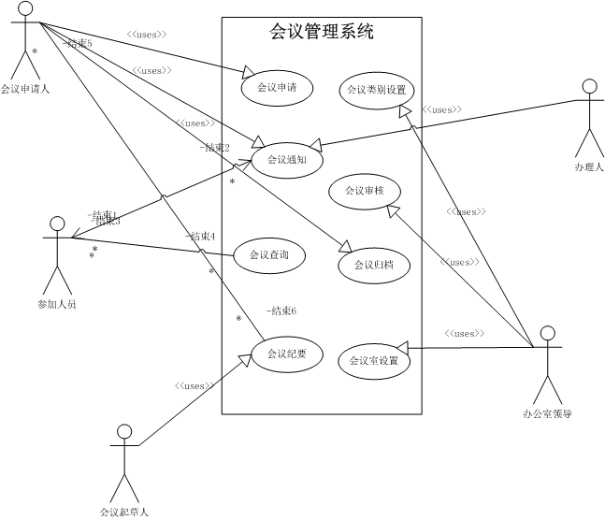

2、用例描述

用例名称：会议管理系统

参与者：

1.会议申请人（普通用户）

2.办公室领导（管理用户）

3.办理人（普通用户）

4.会议起草人（普通用户）

5.参加人员（普通用户）

用例：

1. 会议类别设置、
2. 会议室设置、
3. 会议申请、
4. 会议审核、
5. 会议通知、
6. 会议纪要、
7. 会议查询、
8. 会议归档

**实验总结**

通过本次试验，对UML建模的工具visio有了简单的使用，掌握了基本的使用方法，对用例图有了初步认识，了解到用例图主要描述的是系统的功能需求，只需要描述出各个用例和参与者的关系即可，不需要具体的实现。但是对于各个关系的分析有点模糊不清，还需进一步了解。